《计算机操作系统一》实验1报告

实验二 题目：用户界面与 Shell 命令
姓名： 翟博豪 学号: 24122233 实验日期：2026.9.24

实验环境
实验设备：macOS 客户端，通过 SSH 连接远程 Linux 服务器。
实验账户：testuser；Shell 工作目录：/home/testuser。
系统特征：远程主机提供 Bash、coreutils、systemd 及 yum 等工具，实验在终端窗口中完成。

实验目的
1. 掌握在终端中查看时间、日历、帮助信息和目录内容的方法。
2. 掌握文件创建、追加、合并、重定向、管道和分页显示等基本操作。
3. 理解 Shell 通配符、历史命令和命令重复执行的作用。
4. 了解基于 systemd 的字符界面与图形界面启动模式设置方法。

实验内容

一 基本信息与帮助查询
操作过程 1 查看系统日期与时间
【操作要求】使用 date 命令查看当前系统时间。
【操作步骤】
1. 在终端提示符后输入 date。
2. 读取系统返回的日期、时间、时区和年份。
结果：系统返回 Thu Sep 24 08:02:49 AM CST 2026，即 2026 年 9 月 24 日 08:02:49。
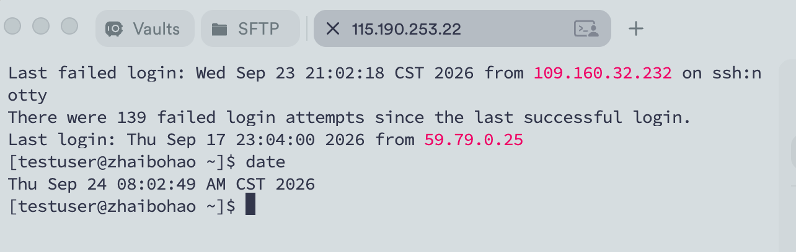
图 1 date 命令输出
操作过程 2 查询 2011 年日历
【操作要求】使用 cal 2011 查看全年日历，并确认 2011 年 9 月 17 日是星期几。
【操作步骤】
1. 输入 cal 2011。
2. 在输出中定位 September，并按星期列查找 17 日。
结果：17 日位于 Sa 列，因此 2011 年 9 月 17 日是星期六。
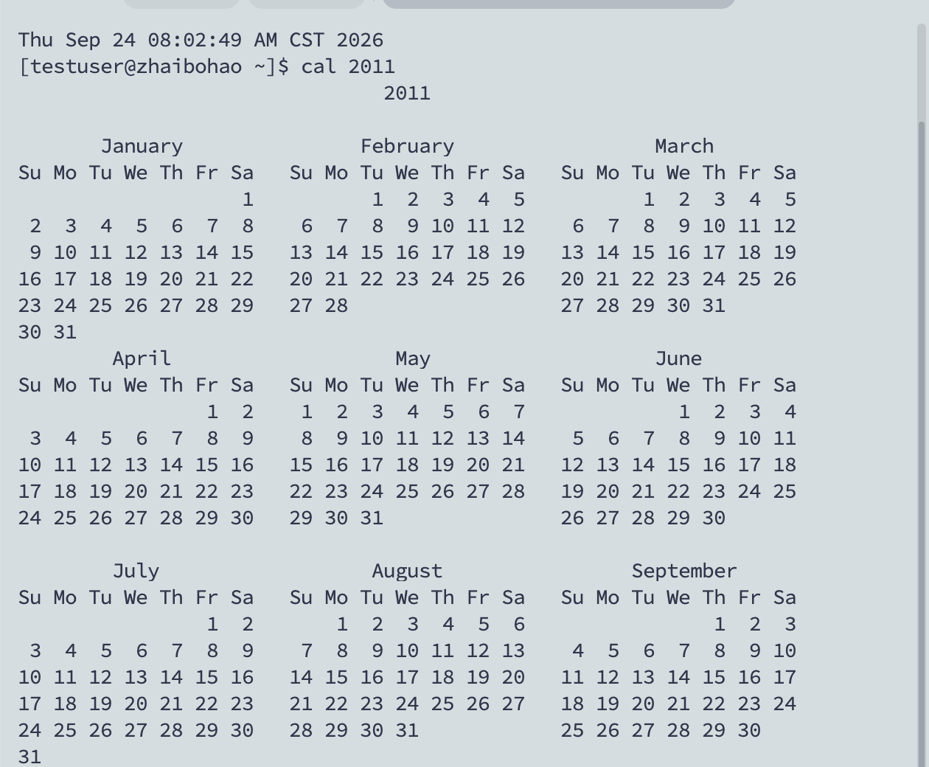
图 2 2011 年日历及 9 月位置
操作过程 3 查看 ls 帮助信息
【操作要求】查看 ls 命令的帮助和选项说明。
【操作步骤】
1. 输入 ls --help。
2. 滚动查看选项列表，结合帮助说明理解 -s 或 --size 选项。
结果：帮助页成功显示；-s（--size）用于显示各文件分配的块数。
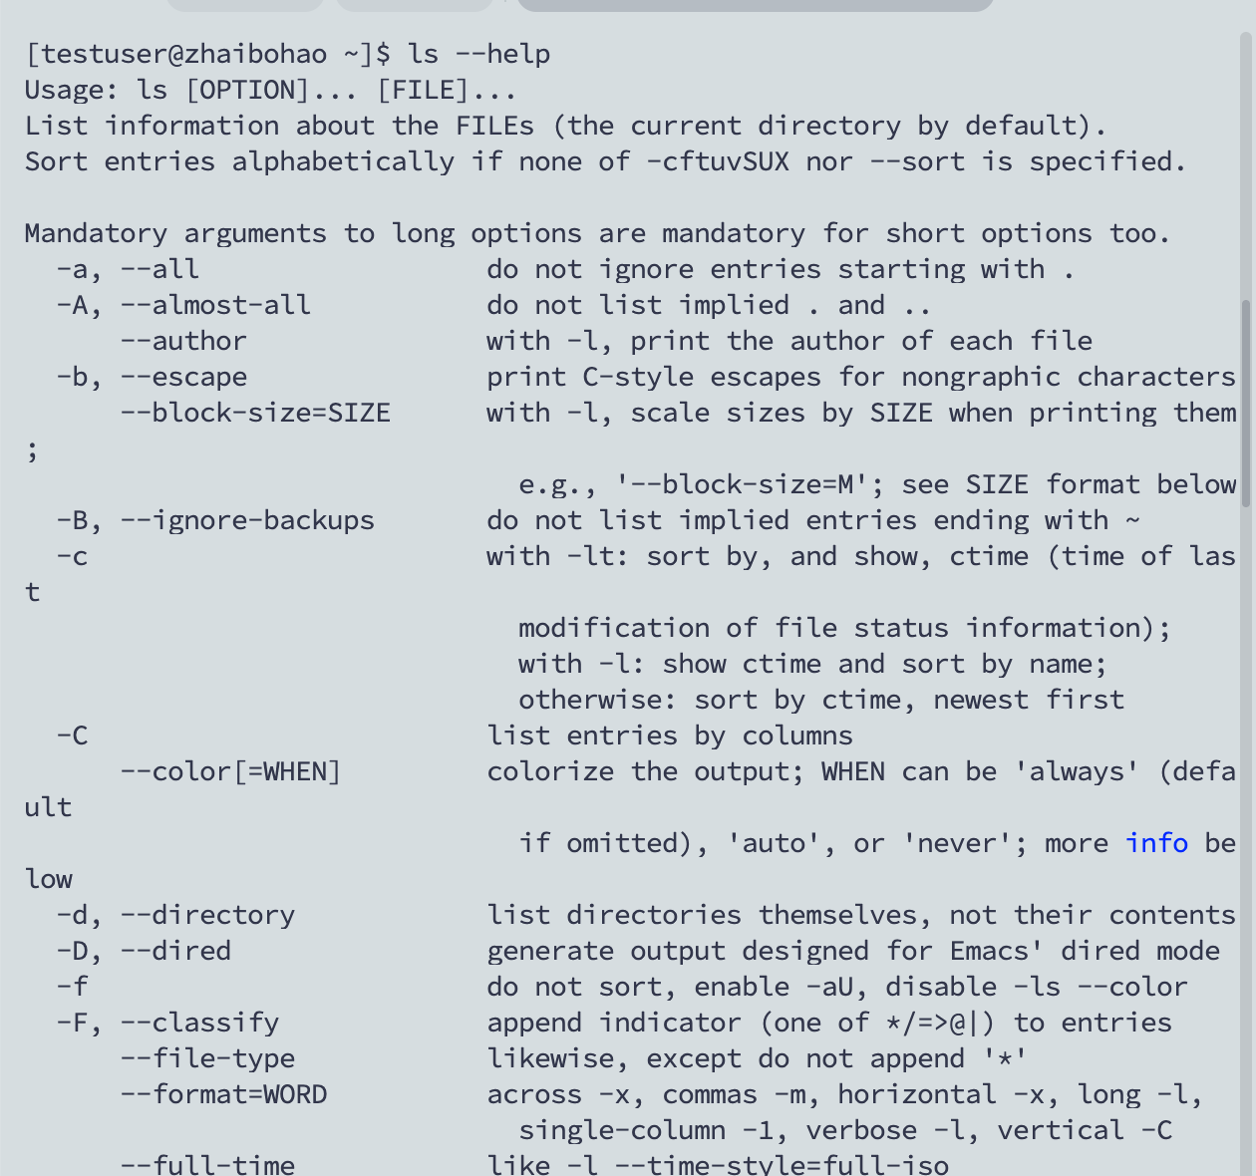
图 3 ls --help 输出
操作过程 4 查看 etc 目录详细信息
【操作要求】列出 /etc 目录下包含隐藏项在内的详细信息。
【操作步骤】
1. 输入 cd /etc 切换目录。
2. 输入 ls -al 查看权限、链接数、属主、属组、大小和修改时间。
结果：命令返回 total 1692，并列出了 adjtime、aliases、alsa、alternatives 等文件和目录。
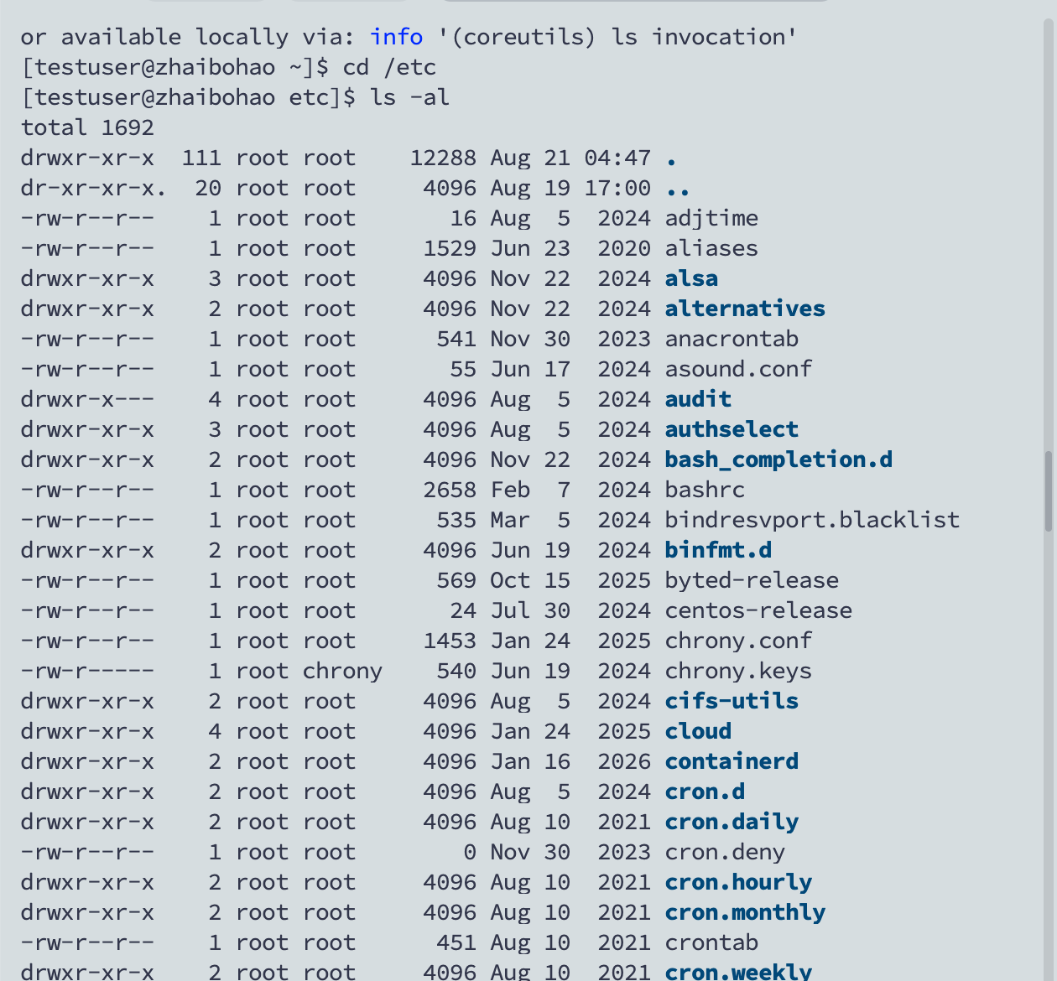
图 4 /etc 目录的详细列表

二 文件 重定向与管道操作
操作过程 1 查看当前目录
【操作要求】使用 pwd 确认当前工作目录。
【操作步骤】
1. 在普通用户 testuser 的提示符后输入 pwd。
结果：当前目录为 /home/testuser。
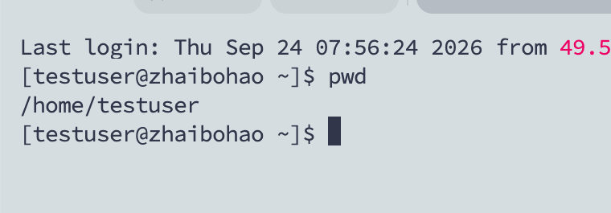
图 5 当前工作目录
操作过程 2 创建并查看文本文件
【操作要求】用 cat 在用户主目录中创建 f1，并查看文件内容。
【操作步骤】
1. 输入 cat > f1。
2. 依次输入 Linux is useful for us all. 和 You can never imagine how great it is。
3. 结束输入后使用 ls 与 cat f1 验证文件。
结果：f1 创建成功，cat f1 输出两行输入内容。
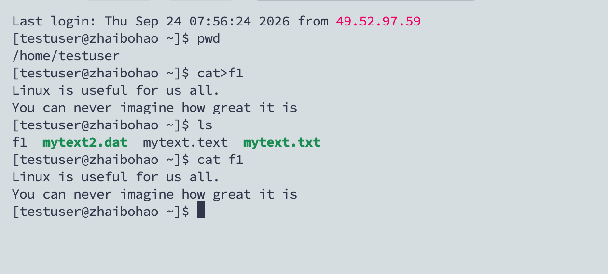
图 6 创建并查看 f1 文件
操作过程 3 追加内容并统计文件
【操作要求】向 f1 追加一行，并统计行数、词数和字符数。
【操作步骤】
1. 输入 cat >> f1，追加 Why not have a try?。
2. 执行 wc < f1 > countf1 将统计结果重定向到 countf1。
3. 执行 cat countf1 查看统计结果。
结果：追加后 f1 共 3 行；countf1 的内容为 3 19 87，即 3 行、19 个词、87 个字符。
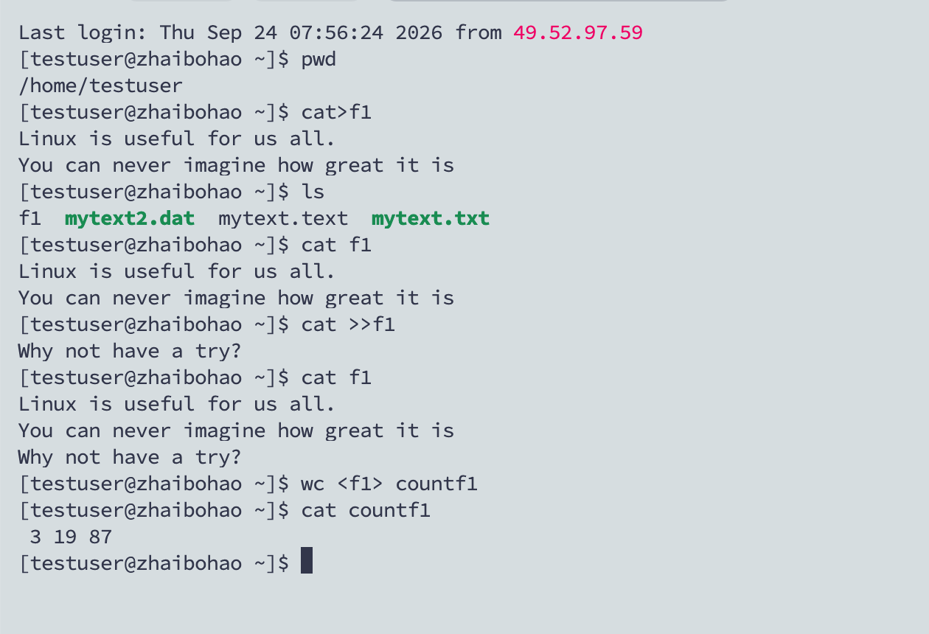
图 7 追加内容和 wc 统计结果
操作过程 4 合并文件
【操作要求】将 f1 与 countf1 合并为新文件 f。
【操作步骤】
1. 执行 cat f1 countf1 > f。
2. 执行 cat f 检查合并内容。
结果：文件 f 依次包含 f1 的三行文本和统计结果 3 19 87。
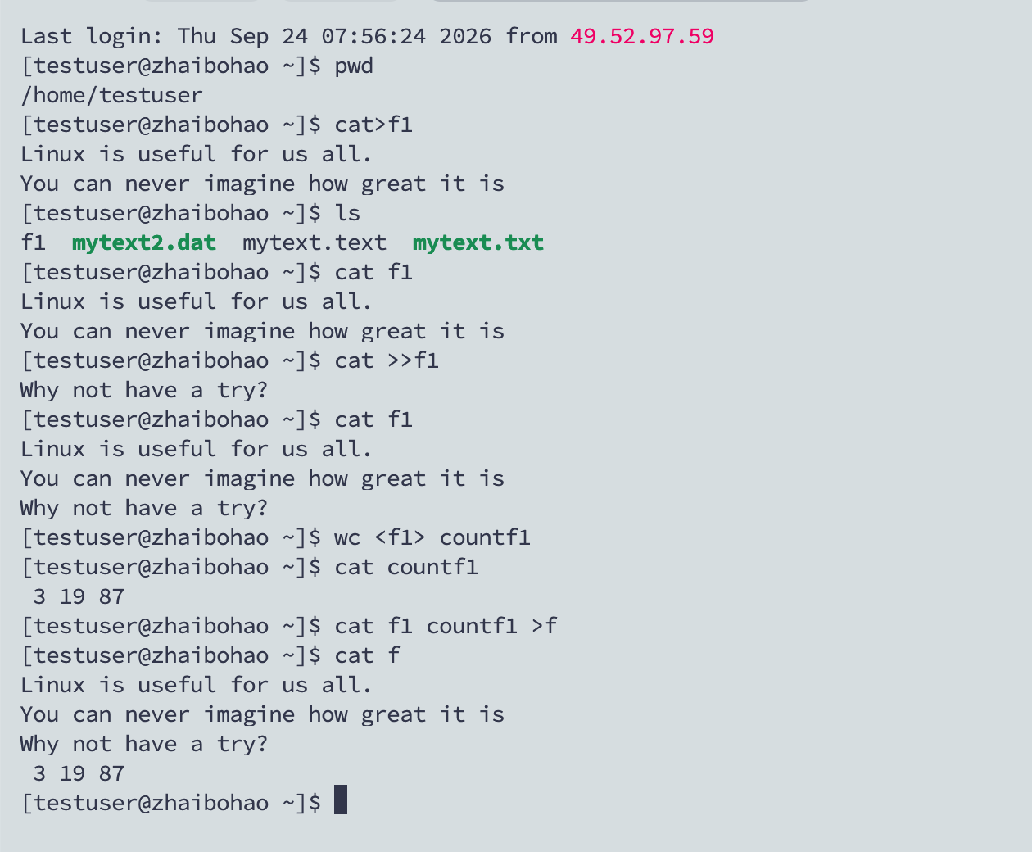
图 8 合并文件并查看结果
操作过程 5 分页显示 etc 目录
【操作要求】使用管道将 /etc 列表交给 more 分页显示。
【操作步骤】
1. 输入 ls /etc | more。
2. 使用空格或回车继续浏览，使用 q 退出。
结果：输出从 adjtime、aliases、alsa、alternatives、anacrontab 等项目开始，并进入分页浏览。
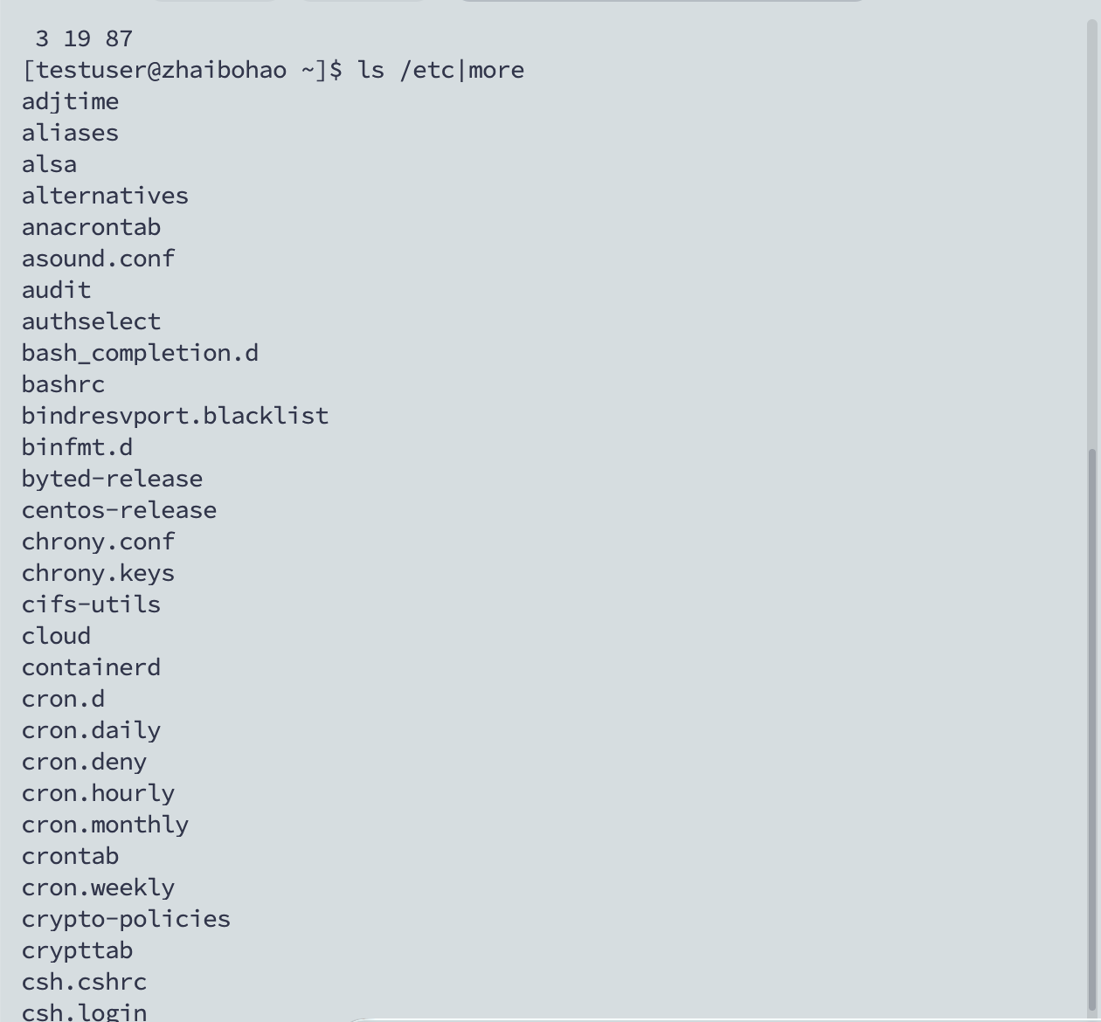
图 9 使用 more 分页显示 /etc
操作过程 6 只显示前五项
【操作要求】使用 head 截取 /etc 列表的前 5 行。
【操作步骤】
1. 输入 ls /etc | head -n 5。
结果：前五项为 adjtime、aliases、alsa、alternatives、anacrontab。
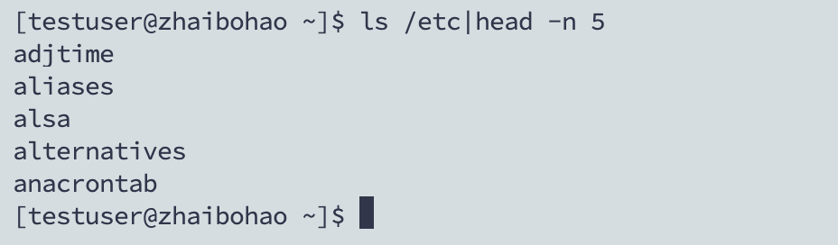
图 10 /etc 列表前五项
操作过程 7 清除终端屏幕
【操作要求】使用 clear 清空当前终端显示。
【操作步骤】
1. 输入 clear。
结果：原有输出被清除，仅保留新的命令提示符。
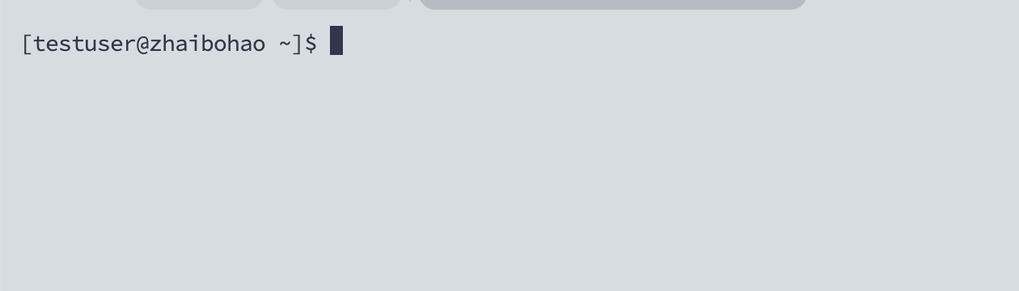
图 11 clear 命令执行后的终端

三 通配符与历史记录
操作过程 1 匹配以 c 开头的命令
【操作要求】显示 /bin 中所有名称以 c 开头的项目。
【操作步骤】
1. 输入 ls /bin/c*。
结果：输出包含 c++、c89、c99、cal、cat、chmod、cp、curl、cut 等项目。
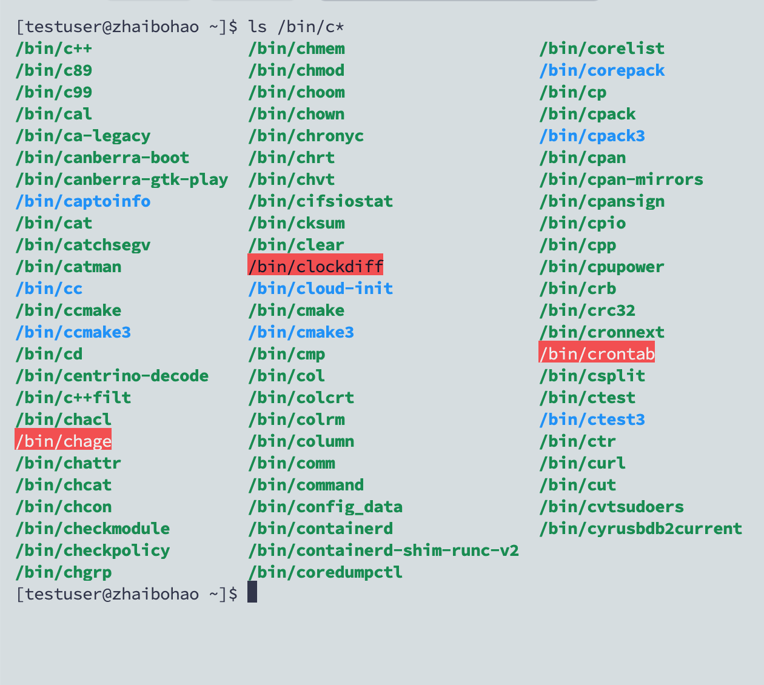
图 12 星号通配符匹配结果
操作过程 2 匹配三个字符的名称
【操作要求】显示 /bin 中以 c 开头且名称总长度为 3 个字符的项目。
【操作步骤】
1. 输入 ls /bin/c??。
结果：匹配结果包括 c++、c89、c99、cal、cat、cmp、col、cpp、crb、ctr、cut。
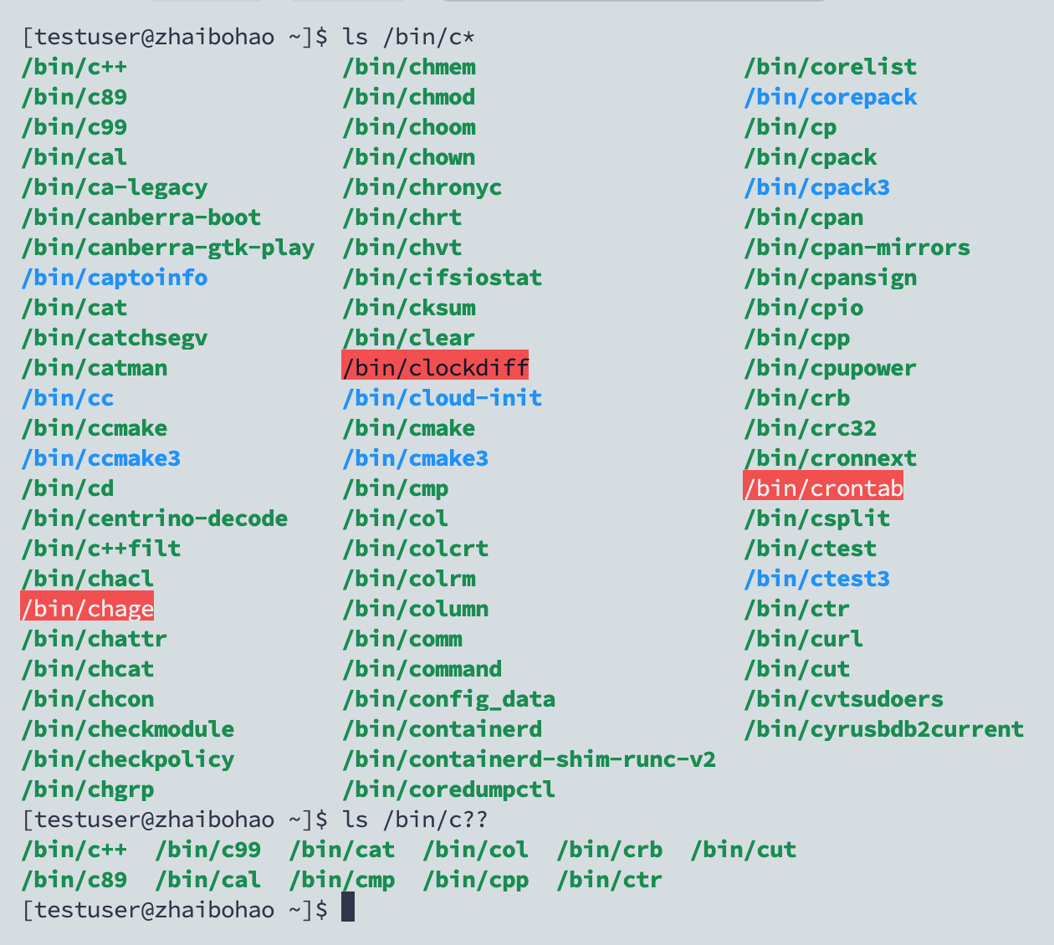
图 13 问号通配符匹配结果
操作过程 3 匹配指定首字母集合
【操作要求】显示 /bin 中首字母为 c、s 或 h 的项目。
【操作步骤】
1. 输入 ls /bin/[csh]*。
结果：Shell 将方括号视为单字符集合，输出相应的 c、s、h 开头项目。
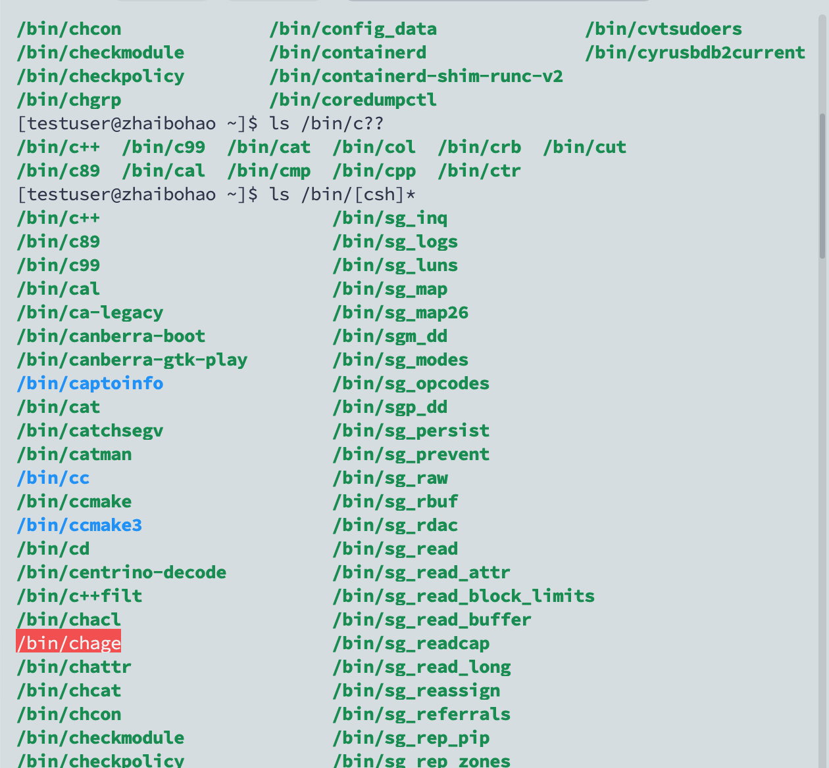
图 14 字符集合通配符匹配结果
操作过程 4 排除 a 到 u 的首字母
【操作要求】显示 /bin 中首字母不在 a-u 范围内的项目。
【操作步骤】
1. 输入 ls /bin/[!a-u]*。
结果：输出主要为 v、w、x、y、z 开头的项目，例如 vdir、vim、wc、xargs、yum、zcat。
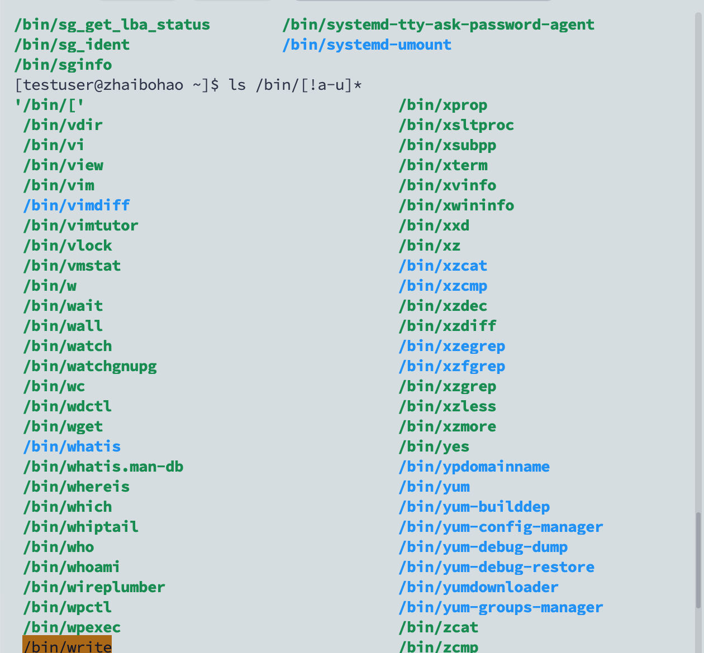
图 15 否定字符范围匹配结果
操作过程 5 重复上一条命令
【操作要求】使用 !! 重新执行上一条历史命令。
【操作步骤】
1. 在提示符后输入 !!。
结果：Shell 展开并再次执行 ls /bin/[!a-u]*，获得与上一操作相同的结果。
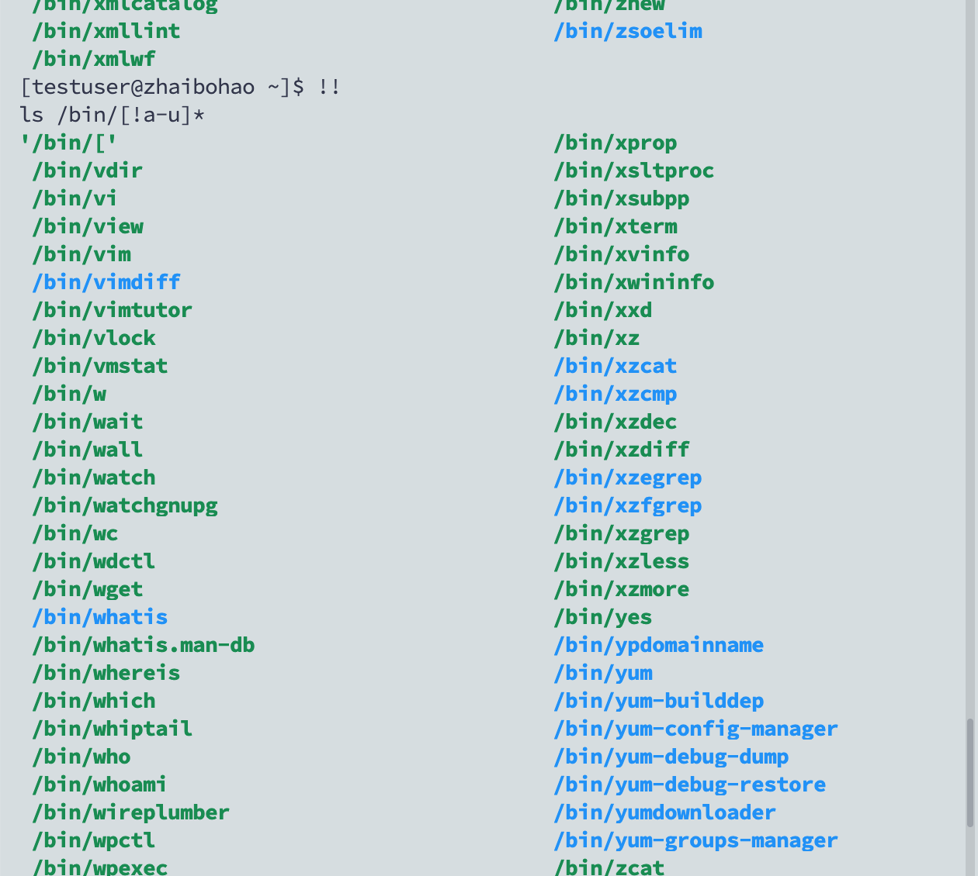
图 16 使用双感叹号重复命令
操作过程 6 查看最近五条命令
【操作要求】显示最近执行的 5 条历史命令。
【操作步骤】
1. 输入 history 5。
结果：历史编号为 138 至 142，依次记录 c*、c??、[csh]*、[!a-u]* 和 history 5。
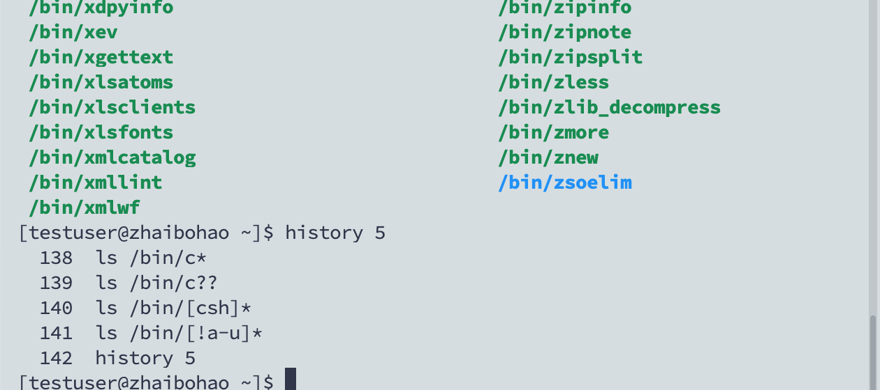
图 17 最近五条历史命令

四 图形界面启动模式说明
操作过程 1：设置开机不启动图形化用户界面
【操作要求 1】
设置 Linux 系统开机默认不启动图形化用户界面，进入字符终端界面。
【操作步骤】
① 按下 ALT+F7 键，切换至图形化用户界面，使用超级用户身份登录系统。 ② 依次点击「应用程序」→「附件」→「文本编辑器」，打开 gedit 文本编辑器。 ③ 点击工具栏「打开」按钮，在弹出的【打开文件...】对话框中，选择 /etc 目录下的 inittab 文件。 ④ 修改文件内容：找到 id:5:initdefault: 所在行，将数字 5 修改为 3。 ⑤ 点击工具栏「保存」按钮保存文件，关闭 gedit 编辑器。 ⑥ 点击顶部面板「系统」菜单→「关机」，在弹窗中选择【重新启动】，重启计算机。
操作过程 2：手工启动图形化用户界面
【操作要求 2】
在字符界面登录系统，手动执行命令启动图形化用户界面，完成后注销返回字符界面。
【操作步骤】
① 计算机重启后进入纯字符界面，输入用户名与密码，登录 Linux 系统。 ② 在终端输入命令：startx，手动启动图形化用户界面。 ③ 点击「系统」菜单→「注销」，在弹出对话框中点击【注销】，返回字符界面。
【实验结果】
本次实验环境为 Ubuntu 系统，Ubuntu 已不再使用inittab配置文件；同时startx命令在新版 Ubuntu 中容易引发系统启动故障，因此本项实验任务暂无法完成。

实验体会
这次实验让我把零散记忆的命令放进了一个完整的操作过程。最直观的体会是，Shell 命令虽然没有图形界面的按钮提示，但命令、参数和输出之间的关系十分清楚。例如，重定向决定数据写入哪里，管道决定前一条命令的输出交给谁处理；理解这一点后，cat、wc、more 和 head 就不再是彼此孤立的命令。
通配符实验进一步说明了 Shell 的表达能力：星号可以匹配任意长度，问号只匹配一个字符，方括号可以限定或排除字符范围，历史记录则减少了重复输入。今后使用命令行时，我会先确认当前目录和账户权限，再执行涉及覆盖、重定向或系统启动模式的命令，并在操作后立即检查输出，避免因为路径、权限或参数理解错误造成问题。

